**網站資訊系統-浮動圖管理**

* 浮動圖管理：此功能可編輯首頁、遊戲頁(不含BB體育及體育投注頁)、文案頁(含優惠頁)、維護畫面的浮動圖及其連結。

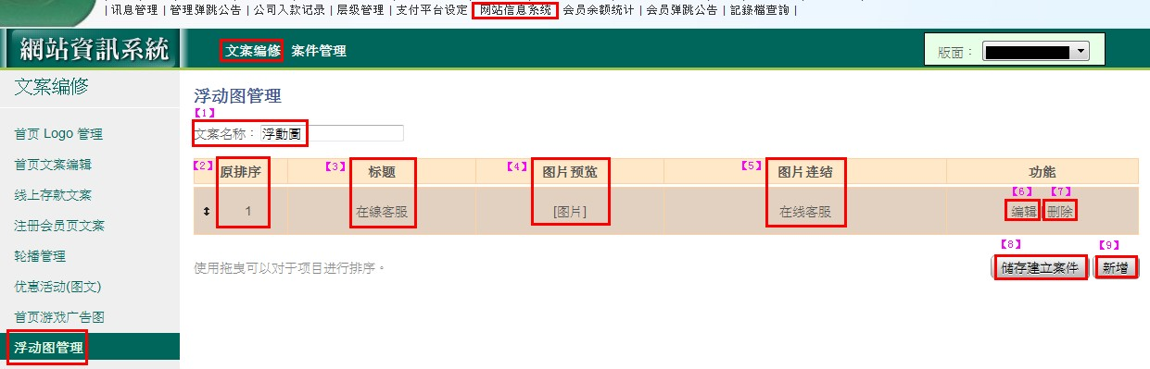

1. 文案名稱：建立案件名稱
2. 原排序：會員端浮動圖上下排列順序(順序也可以依照業主需求做拉動調整順序)
3. 標題：浮動圖標題
4. 圖片預覽：點擊[圖片]，可查看此浮動圖檔
5. 圖片連結：在會員端點擊此浮動圖後的連結頁面
6. 編輯：進入上傳編輯浮動圖
7. 刪除：將此浮動圖刪除
8. 儲存建立案件：可將所有浮動圖都上傳編輯完成再一次儲存建立檔案
9. 新增：有新浮動圖檔需上傳時，點擊新增編輯
10. 進入浮動圖管理，按【新增】→【編輯】
11. **標題：**輸入此浮動圖片名稱
12. **滑鼠效果：**選擇開啟則可上傳二個圖片做出滑鼠滑出及滑入的動態效果
13. **關閉圖片：**當選擇開啟後，即可上傳浮動圖片的關閉鈕
14. **浮動位置：**可自行決定要放左側或右側，也可都放在同一邊
15. **連結：**選擇點繫後連結到哪個頁面 (也可直接連結至QQ號與客服聯繫)
16. **顯示頁面：勾選**此浮動圖片需顯示在哪些頁面，完成後按下一步
17. 系統會自動跳到【簡体中文】，可選擇複製語系【繁體中文】，直接複製前一張圖的設定或再重覆『步驟2~步驟7』的動作
18. 系統會自動跳到【English】，可重覆【簡体中文】步驟，或重覆[步驟2~步驟7]動作，再按【完成】
19. 當所有圖片都上傳完成後再按【儲存建立案件】
20. 進到【案件管理】預覽及送審，通知負責專員請公司主管幫忙審核即可。

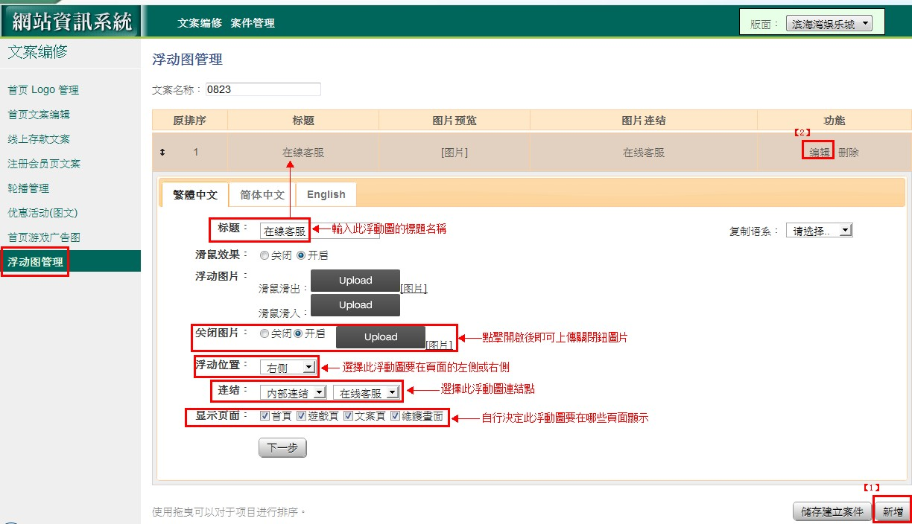

註：1.【維護畫面】浮動圖僅能設定連結**在線客服**及**其他網址**。

2.浮動圖並**無設定圖片寬高限制**。

3.浮動圖的關閉圖片是**直接覆蓋在浮動圖的上層**，並靠在浮動圖的**左下方**，所以製作圖片時請預留關閉圖片放置空間。(如下圖)

**會員端呈現 正確與錯誤 範例**

**錯誤例 →** 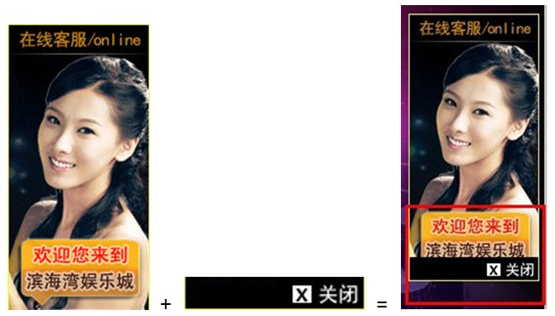

**正確例 →** 